МИНИСТЕРСТВО ОБРАЗОВАНИЯ И НАУКИ РОССИЙСКОЙ ФЕДЕРАЦИИ
Федеральное государственное бюджетное образовательное учреждение
высшего образования
«КУБАНСКИЙ ГОСУДАРСТВЕННЫЙ УНИВЕРСИТЕТ»

(ФГБОУ ВО «КубГУ»)

Физико-технический факультет

Кафедра физики и информационных систем

КУРСОВОЙ ПРОЕКТ

ИЗМЕРЕНИЕ ПАРАМЕТРОВ ЛАЗЕРОВ

Работу выполнила ___________________ Баклюкова Дарья Романовна
Курс 3
Направление 03.03.02 Физика
Научный руководитель
Доцент_____________________________________________ Исаев В.А.

Нормоконтролёр
Доцент _____________________________________________ Исаев В.А.

Краснодар 2018
РЕФЕРАТ
Курсовой проект: с.22, рис.12 ,табл. 3, источников 10.
ЭНЕРГЕТИЧЕСКИЕ ПАРАМЕТРЫ ЛАЗЕРОВ, ПРОСТРАНСТВЕННОЕ РАСПРЕДЕЛЕНИЕ ЭНЕРГИИ, СПЕКТРАЛЬНЫЕ ХАРАКТЕРИСТИКИ ЛАЗЕРНОГО ИЗЛУЧЕНИЯ
Данная курсовая работа посвящается изучению основных параметров лазеров.
Актуальность данной проблематики обусловлена постоянным ростом темпа развития лазерных технологий и их внедрения в нашу жизнь.
Целью работы является:
1) ознакомление с основными параметрами лазерного излучения;
2) проведение анализа основных параметров лазера.
Материалом для работы послужили данные, полученные при работе с литературой.
Работа проверена на сайте «Антиплагиат» (URL: http://www.antiplagiat.ru). Оригинальность работы составляет 62,38 %.

СОДЕРЖАНИЕ
1. Основные параметры и характеристики лазерного излучения 6
1.1 Энергетические параметры лазерного излучения 6
1.2 Пространственное распределение энергии в лазерном пучке 8
1.3 Спектральные характеристики лазерного излучения 12
2. Исследование параметров полупроводниковых лазеров 14
2.1 Исследование энергетических и пространственных параметров 14
2.2 Исследование спектральных характеристик лазерного излучения 17
Заключение 21
Список использованных источников 22

ВВЕДЕНИЕ
Развитие современных технологий, многих отраслей промышленности, науки и техники, медицины сегодня трудно себе представить без применения лазеров и устройств на их основе. Уже сейчас лазеры используются в космических исследованиях, в машиностроении, в медицине, в вычислительной технике, в самолетостроении и военной технике. Непрерывно совершенствуется применение лазеров в научных исследованиях - физических, химических, биологических.
B результате гонки вооружений ускоренными темпами идет использование лазеров в различных видах военной техники - наземной, морской, воздушной.
Ряд образцов лазерной техники - дальномеры, высотомеры, локаторы, системы самонаведения - поступили на вооружение в армиях. В военных приборах в качестве источника излучения используется лазер.
В настоящее время в качестве рабочих веществ в лазерах используются самые различные материалы. Генерация получена более чем на ста веществах: кристаллах, активированных стеклах, пластмассах, газах, жидкостях, полупроводниках, плазме. Рабочим веществом могут служить органические соединения, активированные ионами редкоземельных элементов.
В чем же все-таки главная ценность этих приборов? В том, что излучение лазеров обладает рядом замечательных свойств. В отличие от света, испускаемого обычными источниками, оно когерентно в пространстве и времени, монохроматично, распространяется очень узким пучком и характеризуется чрезвычайно высокой концентрацией энергии. Это дает возможность ученым использовать световой луч лазера в качестве тончайшего инструмента для исследований различных веществ, выяснения особенностей строения атомов и молекул, уточнения природы их взаимодействия, определения биологической структуры живых клеток.
С помощью луча лазера можно передавать сигналы и поддерживать связь как в земных условиях, так и в космосе принципиально на любых расстояниях. Лазерные линии связи позволяют передавать одновременно значительно большее количество информации по сравнению с традиционными линиями связи, даже самыми совершенными. Кроме того при этом практически к нулю сводятся внешние помехи.
Целью работы является:
1) ознакомление с основными параметрами лазерного излучения;
2) проведение анализа основных параметров лазера.
В данной работе рассматриваются вопросы, связанные с измерением лазерных параметров. Термин лазер применяется в очень широком смысле и охватывает приборы, работающие во всем спектре электромагнитных волн. В настоящее время имеются лазеры в диапазоне примерно от 0,2 до 400 мк. Судя по скорости появления новых длин волн в излучении, границы используемого спектра будут расширяться, охватят миллиметровый и рентгеновский диапазоны и даже выйдут за их пределы при дальнейшем развитии техники. Спектральная плотность в линиях излучения лазеров будет возрастать. Тем временем различные приложения квантовой электроники проникнут во многие области человеческой деятельности, и будут занимать умы огромного числа людей науки и техники.

1 Основные параметры и характеристики лазерного излучения
  - Энергетические параметры и характеристики лазерного излучения
Энергетические параметры источников излучения составляют важную группу в системе параметров. В большинстве случаев именно они определяют целесообразность и эффективность использования источников излучения в системах передачи различного назначения.
Для измерения энергетических параметров лазерного излучения используются методы, основанные на различных физических и химических эффектах взаимодействия лазерного излучения с веществом. Однако наиболее широкое распространение получили методы, основанные на преобразовании энергии лазерного излучения в тепловую энергию (тепловой метод) и в энергию электрического тока (фотоэлектрический и пироэлектрический методы).
Тепловой метод
Сущность этого метода состоит в том, что энергия излучения при взаимодействии с веществом приемного преобразователя превращается в тепловую энергию, которая впоследствии измеряется тем или иным способом.
Для измерения тепловой энергии, выделившейся в первичном измерительном преобразователе, обычно используют:
- термоэлектрический эффект Зеебека (возникновение термоэлектродвижущей силы между нагретым и холодным спаями двух разнородных металлов или полупроводников);
- явление изменения сопротивления металлов и полупроводников при изменении температуры;
- фазовые переходы "твердое тело-жидкость" (лед-вода);
- эффект линейного или объемного расширения веществ при нагревании

Необходимо отметить, что все тепловые приемные измерительные преобразователи в принципе являются калориметрами.
Наиболее широкое распространение для измерения таких усредняемых во времени энергетических параметров лазерного излучения, как энергия и средняя мощность, получили именно калориметры.
К достоинствам калориметров относятся:
- широкий спектральный и динамический диапазон работы;
- высокая линейность;
- точность и стабильность характеристик;
- простота конструкции;
- возможность их использования с высокоточными цифровыми приборами
Любая калориметрическая система содержит внутреннее калориметрическое тело K, в котором протекает процесс выделения или поглощения тепла, и внешнюю оболочку O, с которой происходит теплообмен калориметрического тела путем теплопроводности, конвекции и излучения.
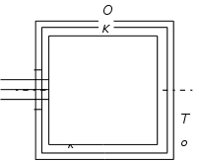
Рисунок 1 − Принципиальная схема калориметра
Тепловой поток от калориметрического тела на оболочку зависит главным образом от разности температур их поверхностей.
Наиболее широкое распространение для измерения таких усредненных во времени энергетических параметров лазерного изучения, как энергия и средняя мощность, получили калориметры переменной температуры или неизотермические калориметры.
Основными параметрами измерителей мощности лазерного излучения являются: диапазон измеряемых мощностей, спектральный диапазон, быстродействие, значение коэффициента преобразования световой энергии в электрический сигнал.
Фотоэлектрический метод
Данный метод измерения энергетических параметров лазерного излучения основан на переходе носителей заряда под действием фотонов измеряемого излучения на более высокие энергетические уровни. В качестве фотоэлектрических приемных измерительных преобразователей используют фотоприемники (ФП), которые делятся на две группы: с внешним и внутренним фотоэффектом.
Внешний фотоэффект заключается в испускании электронов под действием фотонов в вакуум, внутренний - в переходе электронов из связанного состояния под действием фотонов в свободное, т.е. в возбужденное состояние внутри материала. В обоих случаях переход происходит при поглощении веществом отдельных квантов излучения, поэтому фотоприемники являются квантовыми приборами. Энергия электромагнитного излучения в них непосредственно превращается в электрическую, которую затем измеряют. Выходной электрический сигнал ФП зависит не от мощности падающего излучения, а от количества квантов излучения и энергии каждого кванта [1].
  - Пространственное распределение энергии в лазерном пучке
Наиболее полной пространственно-энергетической характеристикой лазерного излучения является диаграмма направленности, т.е. угловое распределение энергии или мощности в лазерном пучке. Практический интерес представляет распределение поля излучения в дальней зоне, когда форма распределения перестает зависеть от расстояния, превышающее $\frac{d^{2}}{l}$, где d - диаметр излучающей апертуры лазера.
На практике используют два понятия расходимости, в первом случае имеют в виду плоский или телесный угол, определяющий ширину диаграммы направленности в дальней зоне по заданному уровню углового распределения энергии или мощности, отнесенного к его максимальному значению. В случае многомодового режима диаграмма имеет многочисленные боковые лепестки, содержащие значительную часть энергии. Поэтому величина расходимости по заданному уровню энергии или мощности, т. е. по существу центрального максимального распределения не очень показательна. В таких случаях более удобной характеристикой является энергетическая расходимость лазерного излучения, т.е. плоский или телесный угол, внутри которого распространяется заданная доля энергии излучения [2].
Лазерное излучение характеризуется значением диаметра пучка, внутри которого происходит заданная доля энергии или мощности.
Для практического определения расходимости используют три основных метода:
a) Метод 2-х сечений
б) Метод регистрации диаграммы направленности
в) Метод фокального пятна
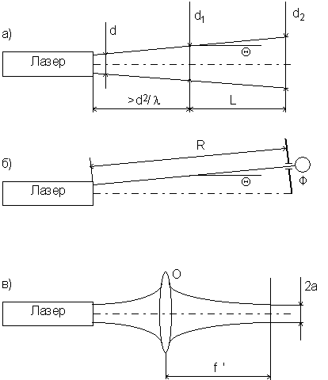
Рисунок 2 − Принципиальные схемы трех основных методов измерения расходимости лазерного излучения
Наиболее распространенный метод измерения расходимости пучка - метод фокального пятна. Для проведения измерений в дальней зоне, т.е. в области дифракции Фраунгофера, требуются, как правило, значительные расстояния от источника излучения. Условия дифракции Фраунгофера можно получить в фокальной плоскости идеальной безаберрационной положительной линзы. Для перехода к угловому распределению необходимо линейное распределение в фокальной плоскости разделить на фокусное расстояние линзы.
В этом методе для исключения влияния дифракции на краях линзы применяют длиннофокусные линзы с большой апертурой, превышающей примерно в 2 раза диаметр падающего лазерного пучка.
Как в методе фокального пятна, так и в методе сечений суть измерений расходимости сводится к определению диаметра сечения пучка по тому или иному критерию. Для определения диаметра пучка излучения применяют в основном два метода: метод калиброванных диафрагм и метод распределения плотности энергии (мощности) лазерного излучения.
В первом случае используются диафрагмы с плавно изменяющимся диаметром или сменные калиброванные диафрагмы. Их устанавливают непосредственно в пучке или в фокальной плоскости линзы. Изменяя диаметр диафрагм, регулируют диаметр пучка, в пределах которого заключена заданная доля энергии (мощности) излучения от полной энергии [3].
Рассмотренный способ является недостаточно точным, а процесс измерения малооперативным, кроме того, он не дает информации о распределении поля вблизи максимума излучения и не позволяет выявить неоднородности в распределении излучения. Для устранения этого недостатка применяют метод регистрации распределения плотности энергии (мощности) лазерного изучения в поперечном сечении пучка. Для этого в видимой области и ближнем ИК диапазоне спектра используют фотографирование пятна излучения на фотопленку или фотопластинку с последующей обработкой микрофотометрированием и численным интегрированием на электронно-вычислительной машине (ЭВМ). В случае мощных импульсных и непрерывных лазеров применяют нейтральные светофильтры для ослабления излучения. При грубых оценках достаточно мощных лазеров размер пятна определяют по размеру отверстия, прожигаемого пучком лазера в непрозрачной мишени (черная бумага, тонкие металлические пластины).
Более удобным способом измерения, распределения интенсивности в сфокусированном пятне является автокалибровочный способ, который основан на разделении лазерного пучка на ряд пространственно подобных и достаточно удаленных один от другого пучков различной интенсивности с помощью пластины L установленной под углом к пучку лазера. Толстая пластина L ослабляет и многократно расщепляет лазерный пучок.
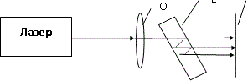
Рисунок 3 − Схема автокалибровочного способа измерения расходимости излучения
С появлением многоканальных мозаичных приемников излучения задача определения относительного распределения плотности энергии или мощности значительно упростилась, а скорость получения результатов измерений существенно повысилась. Параллельный принцип измерения многоканальных ПИП локальных плотностей мощности и энергии позволяет проводить анализ импульсного и нестабильного во времени и в пространстве непрерывного излучения с выдачей результатов непосредственно на экран дисплея ЭВМ.
1.3 Спектральные характеристики лазерного излучения
Измерение спектральных характеристик является одной из основных видов измерений в волоконно-оптических системах передачи. Он включает анализ оптического спектра, измерение длины волны и ширины спектральной характеристики. Анализ оптического спектра представляет собой измерение оптической мощности в зависимости от длины волны и в связи с развивающимися технологиями WDM – уплотнения становится одним из важнейших видов измерений в высокоскоростных волоконно-оптических системах передачи.
Необходимость анализа оптического спектра вызвана также возникающей в волокне и определяемой шириной спектра источника излучения хроматической дисперсией, которая проявляется в увеличении длительности передаваемого импульса по мере его распространения по оптическому волокну, что ограничивает ширину полосы пропускания высокоскоростных линий передач [4].
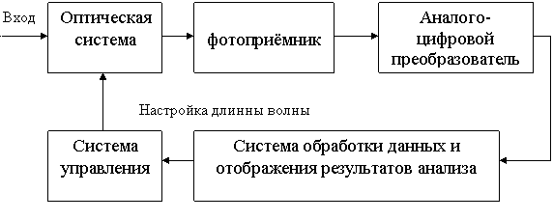
Рисунок 4 – Обобщенная схема анализатора
На рисунке 4 представлена обобщённая схема анализатора оптического спектра, согласно которой входной сигнал в виде исследуемого оптического излучения поступает через оптическую систему на фотоприёмник, а затем после аналого-цифрового преобразования – на систему управления оптической системы, обработки данных и отображения результатов анализа.
Функция систем управления, обработки данных и отображения результатов анализ, как правило, выполняет компьютер, причём алгоритмы управления и обработки определяются оптической системой анализатора спектра.

2 Исследование параметров полупроводниковых лазеров
2.1 Исследование энергетических и пространственных параметров 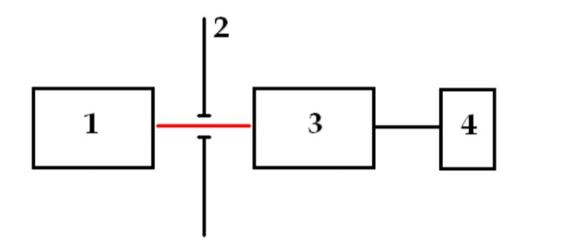
Рисунок 5 − Схема лабораторной установки

1 полупроводниковый лазер;
2 диафрагма;
3 фотоэлемент;
4 измерительный усилитель (микровольтметр В-6-9)
Энергетические характеристики излучения
В режиме калиброванного усиления снималась зависимость показаний измерительного усилителя от значения тока накачки, определяемого по осциллографу (напряжение на вход осциллографа подается с сопротивления, включенного последовательно с лазерным диодом) [5].
Ток накачки определяется из соотношения:
$I=\frac{Uосц}{K}$,
где Uосц (B) − амплитуда импульса на экране осциллографа;
K=10 (B / A) − коэффициент передачи.
Выходная мощность P исследуемого лазера – это произведение тока накачки I на напряжение U, снимаемое с микровольтметра:
$$P=U∙I$$

Таблица 1
Uосц, (В) | I,(A)
1,0 | 0,10
2,0 | 0,20
2,5 | 0,25
3,0 | 0,30
3,5 | 0,35
4,0 | 0,40
5,0 | 0,50
5,5 | 0,55
6,5 | 0,65

Таблица 2
U,(B) | I,(A) | P,(Bт)
0,8 | 0,10 | 0,08
0,9 | 0,20 | 0,18
1,0 | 0,25 | 0,25
1,1 | 0,30 | 0,33
1,2 | 0,35 | 0,42
1,3 | 0,40 | 0,52
1,4 | 0,50 | 0,70
1,5 | 0,55 | 0,82
1,6 | 0,65 | 0,96
С помощью данной установки была получена ватт-амперная характеристика:
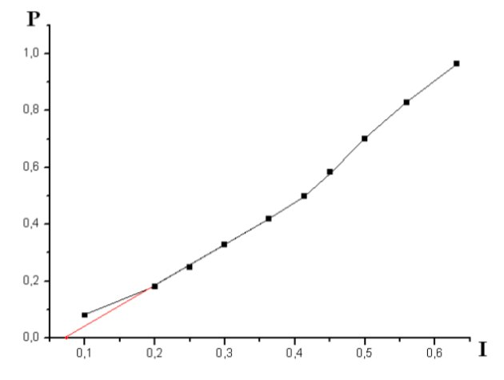
Рисунок 6 − Зависимость выходной мощности от тока накачки
Полученная зависимость соответствует теоретическим предположениям. Вблизи нуля наблюдается медленный рост мощности до достижения некоторого значения порогового тока. Это объясняется потенциальным барьером на границе p-n перехода, который мешает рекомбинации электронов и дырок. После прямолинейного участка (при значениях тока в границах 0.2A до 0.4А) наблюдается насыщение из-за тепловых столкновений в твердом теле и загиб графика (ток накачки выше 0.4А).
Порог активного оптического излучения определяется пороговым током накачки. Его значение получается путем аппроксимации линейной части зависимости и равно I пор =56 мА. До этого значения реализуется спонтанное излучение, и условия генерации не выполнены. Как только ток накачки превышает пороговое значение, возникает стимулированное излучение за счёт достижения инверсной заселённости. Внутри полупроводникового кристалла излучение распространяется вдоль направления, перпендикулярного торцам кристалла, образующим резонатор лазера. При этом практически всё излучение попадает на фотоприёмник, что проявляется в резком увеличении его тока и изменении наклона ватт-амперной характеристики [6].
Пространственные характеристики излучения
В ходе работы также были получены диаграммы направленности полупроводникового лазера в плоскости горизонтальной p-n переходу и перпендикулярной. При этом лазер работал в двух режимах: при токе накачки до порогового тока и при стабильной генерации излучения.
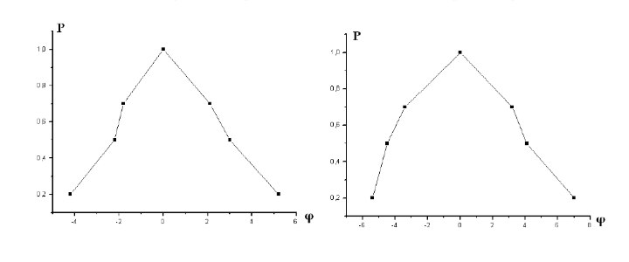
Рисунок 7 − Зависимость, полученная при малом токе накачки (на пороге излучения)
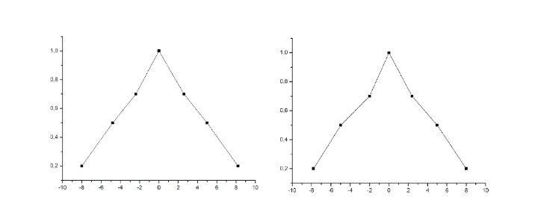
Рисунок 8 − Зависимость, полученная при нормальном излучении
Из графиков видно, что излучение до порогового тока не очень стабильно. Так же форма луча не идеально сферическая, а имеет выраженную эллиптическую форму [7].
2.2 Исследование спектральных характеристик лазера
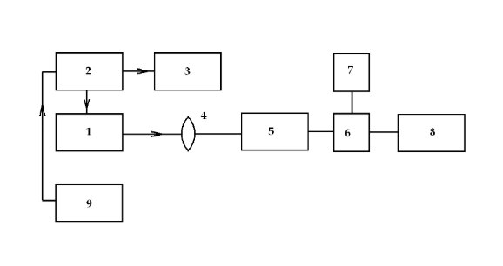
Рисунок 9 − Схема лабораторной установки

- полупроводниковый лазер;
- блок питания лазера осциллограф;
- линза;
- спектрометр;
- фотоэлектронный умножитель (ФЭУ);
- блок питания ФЭУ;
- селективный микровольтметр В6-9;
- блок управления температурой
С помощью данной установки была получена зависимость интенсивности от ширины щели, через которую проходит излучение при максимальном значении излучения (λ=658,9нм) [8].
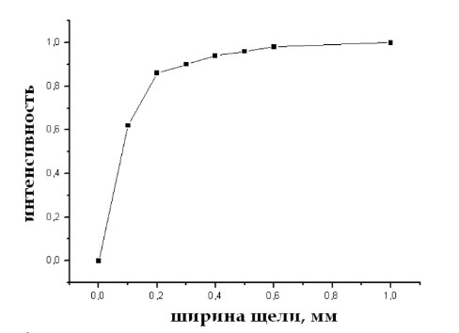
Рисунок 10 − Зависимость интенсивности от ширины щели
Из этого графика видно спектральную ширину излучения лазера (0,4 мм) и зависимость интенсивности от ширины щели, через которую проходит излучение при половинном значении излучения (λ=655,6 нм)
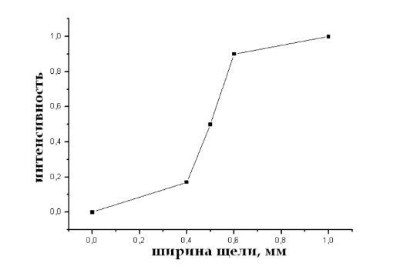
Рисунок 11 − Зависимость интенсивности от ширины щели
По графикам была определена аппаратная функция спектрометра: Ф=6.82нм
Полученная величина соответствует порядку λ/d, что соответствует действительности (где d-ширина щели) [9].
2.2 Температурные характеристики излучения
Также в работе была получена зависимость длины волны излучения от температуры полупроводникового лазера.
Таблица 3
T,(К) | Λ,(нм)
290 | 653,95
291 | 654,5
297 | 655,05
301 | 656,15
305 | 656,7
306 | 657,25
310 | 658,35

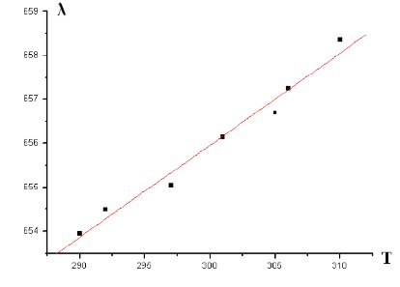
Рисунок 12 − Зависимость длины волны излучения от температуры полупроводникового лазера
Функция имеет явно выраженный линейный вид. Это объясняется тем, что при увеличении температуры у электронов увеличивается энергия за счёт kT , соответственно уменьшается запрещённая зона (hω тоже уменьшается). Так как частота имеет обратную зависимость от длины волны, то λ увеличивается [10].
ЗАКЛЮЧЕНИЕ
Несмотря на то, что лазер изобретен больше полувека назад, он все еще совершенствуется и продолжает находить новые применения. Сейчас ведутся разработки новых лазерных инструментов для медицины . Еще один интересный аспект - лазерное оружие. Его разработки ведутся уже много лет и даже существуют рабочие прототипы - например, ручные лазерные пистолеты ЛК, созданные в Советском Союзе для космической отрасли. Главной проблемой таких пистолетов до сих пор остается батарея: нельзя подобрать настолько мощный источник питания, чтобы лучевой пистолет был компактным и не слишком тяжелым.
Есть и травматическое лазерное оружие с лучами малой мощности, но большой яркости. Оно способно временно ослепить человека. В России, например, такие устройства называются «Поток» и официально приняты на вооружение МВД. Более мощные лазеры, которые могут нанести серьезную травму зрению, запрещены Международным правом.
Несмотря на такое множество применений в боевых условиях, лазер остается прежде всего мирным орудием и гораздо шире применяется в медицине, физике и других науках.
В результате курсового проекта были сформированы такие компетенции, как:
1 способность осуществлять поиск, хранение, обработку и анализ информации из различных источников и баз данных, представлять ее в требуемом формате с использованием информационных, компьютерных и сетевых технологий (ОПК–6);
2 способностью выполнять эксперименты и интерпретировать результаты по проверке корректности и эффективности решений (ПК-1);
3 готовность формировать презентации, научно-технические отчёты по результатам выполненной работы, оформлять результаты исследований в виде статей и докладов на научно-технических конференциях (ПК–3).
СПИСОК ИСПОЛЬЗУЕМОЙ ЛИТЕРАТУРЫ
1 Котюк Л.Ф. Измерение энергетических параметров и характеристик лазерного излучения / Л.Ф. Котюк. – М.: Радио и связь, 1981, 288 с.
2 Иващенко П. А. Измерение параметров лазеров / П. А. Иващенко, Ю. А. Калинин, Б. Н. Морозов. – М.: Издательство стандартов, 1982. – 168 с.
3 Миногин В.Г. Физика лазеров / В.Г. Миногин. – М.: МФТУ, 2010. — 336 с.
4 Котюк А.Ф. Измерение спектрально-частотных и корреляционных параметров и характеристик лазерного излучения / А.Ф. Котюк, Б.М.Степанов. – М.: Радио и связь, 1982 г. — 272 с.
5 Индуцированное излучение [электронный ресурс]. – (Рус.) – URL: http://books.alnam.ru/book_gphis.php?id=224
6 Грибковский В. П. Полупроводниковые лазеры: Учеб, пособие по спец. «Радиофизика и электроника» / В.П. Грибковский. – Мн.: Университетское, 1988.— 304 с.
7 Голубев В.С. Лазерная техника и технология. Физические основы технологических лазеров / В. С. Голубев, Ф. В. Лебедев. – М.: Высш. ШК. , 1987. - 191 с.
8 Борейшо А. С. Лазеры: Устройство и действие / А. С. Борейшо. – СПб.: Мех. ин–т., 2010. – 163 с.
9 Зубов В.А. Методы измерения характеристик лазерного излучения / В.А. Зубов. – М.: Наука, 1973. - 192 с.
10 Четырнадцать лекций о лазерах [электронный ресурс]. – (Рус.) – URL: http://nashol.com/2010141675394/

ОТЗЫВ
нa курсовой проект
«Измерение параметров лазеров»
студентки 3 курса Физико-технического факультета
Баклюковой Дарьи Романовны
Целью проекта является изучение параметров лазера и принципа его работы.
Для достижения поставленной цели студенту необходимо было решить следующие задачи:
1. Ознакомиться с основными параметрами лазерного излучения
2. Провести анализ основных параметров лазера
С поставленными задачами студентка успешно справилась. При выполнении курсового проекта Баклюкова Д.Р. ознакомилась и исследовала основные параметры лазера. Использованные литературные источники при выполнении курсового проекта современные и опубликованы в профессиональных тематических изданиях и электронных ресурсах. Сравнительная характеристика и выводы, приведенные в работе, говорят об успешно приобретённых навыках в ходе проведения исследования.
В процессе подготовки курсового проекта Баклюкова Д.Р. успешно достигла поставленной цели. Считаю, что курсовой проект «Измерение параметров лазеров» студентки Баклюковой Д.Р. заслуживает оценки «отлично».
Научный руководитель
д. физ.-мат.наук, профессор____________________________________Исаев В.А.

